**Информация о проведении личного приема граждан**

**11 апреля 2019 года.**

В общественной приемной губернатора Воронежской области в Поворинском муниципальном районе прием граждан проводил Десятириков Александр Николаевич – руководитель департамента промышленности и транспорта области. На приеме было принято 1 житель района. В приеме принимали участие: первый заместитель главы администрации Поворинского муниципального района Зимоглядов А.А., глава администрации городского поселения город Поворино Брагин М.А.,директора МУП « Поворинское ПАТП» Думич Д.И., старший помощник Поворинского межрайонного прокуратура Рудницких Д.Н., председатель общественной палаты Фомич О.И., представитель районной газеты « Прихоперье».

Глава Самодуровского сельского поселения Перегудова Е.И. обратилась с просьбой от жителей района об оказании содействия в установки автопавильона на 6 км автодороги областного значения Поворино-Пески-Байчурово. Она пояснила, что в 2017 году на этом участке автобусную остановку снесло ветром и жители вынуждены в любую погоду ожидать транспорт под открытым небом. Руководитель департамента пояснил, что вопрос был проработан и департамент дорожной деятельности области сообщил, что в срок до 15.05.2019года запланированы работы по монтажу автопавильона на данном участке. Главе администрации района необходимо проконтролировать выполнение работ и в срок до 10.05.2019г. сообщить руководителю департамента о принятых мерах. Также в ходе приема руководитель департамента пообщался с директором автотранспортного предприятия Думич Д.И. о деятельности предприятия, имеющихся проблемах , послушал отзывы о выделенной единице автотранспорта в текущем году, порекомендовал готовить необходимый пакет документов о потребности в автотранспорте и в мае текущего года представить в область .

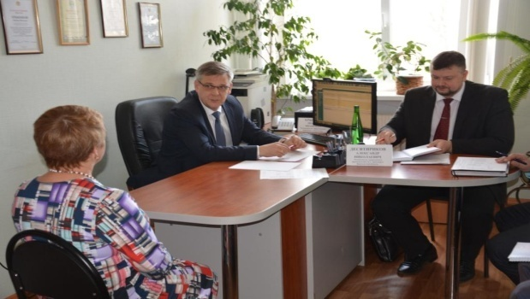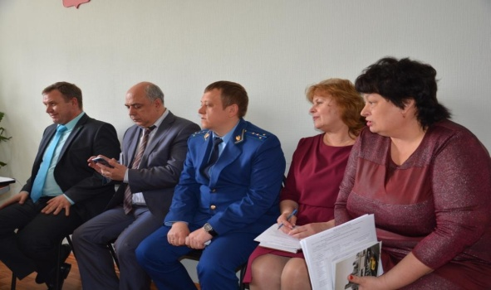

В ходе приема Десятириков А.Н. совместно с первым заместителем главы администрации Поворинского муниципального района Зимоглядовым А.А. посетил ряд предприятий:

Предприятие - ООО « ЮСТАТЕКС» в г. Поворино по производству чулочно-носочных изделий .

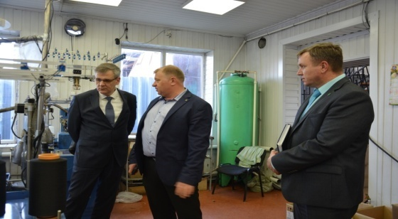

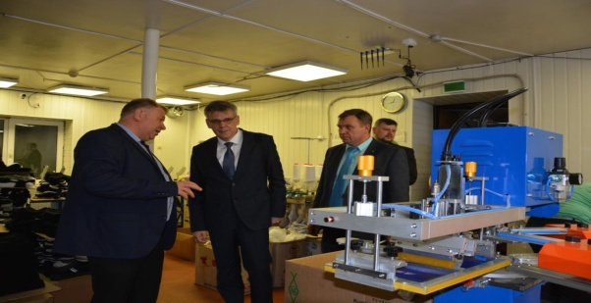

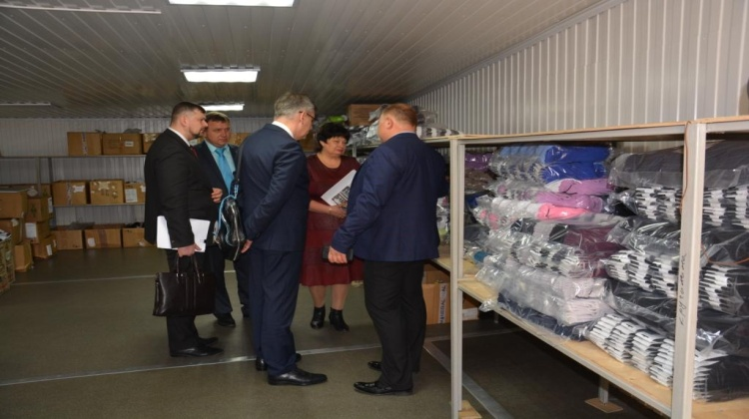

Предприятие - ИП Ларина О.В. в г. Поворино по производству чулочно-носочных изделий и производству пряжи для собственных нужд.

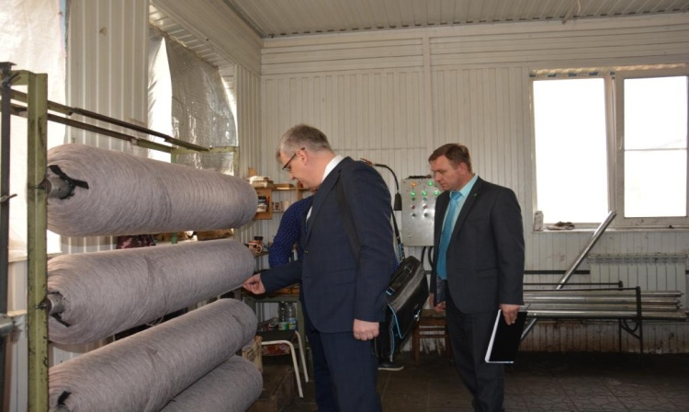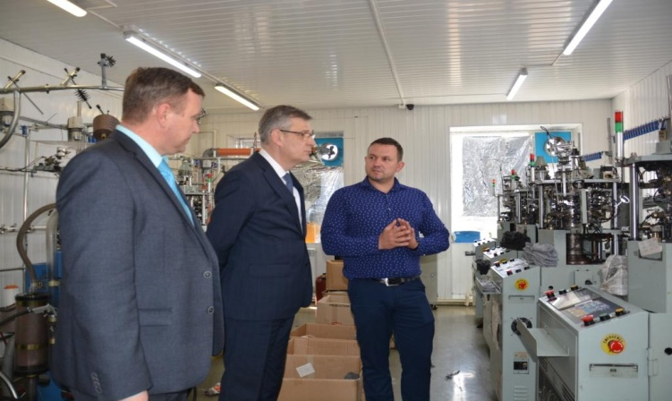

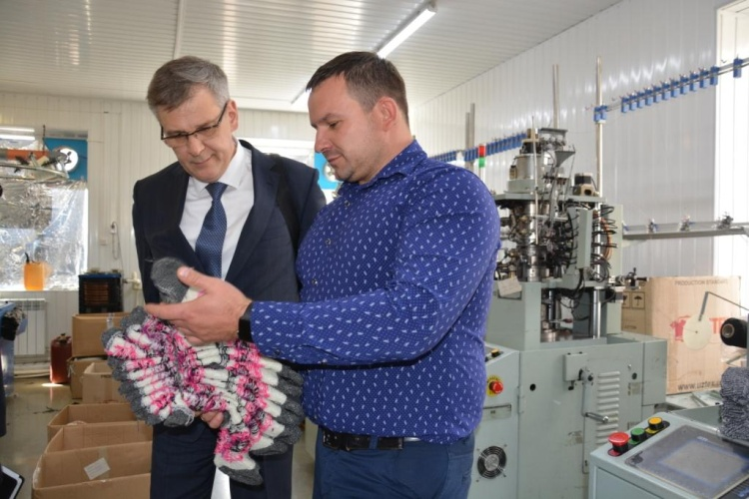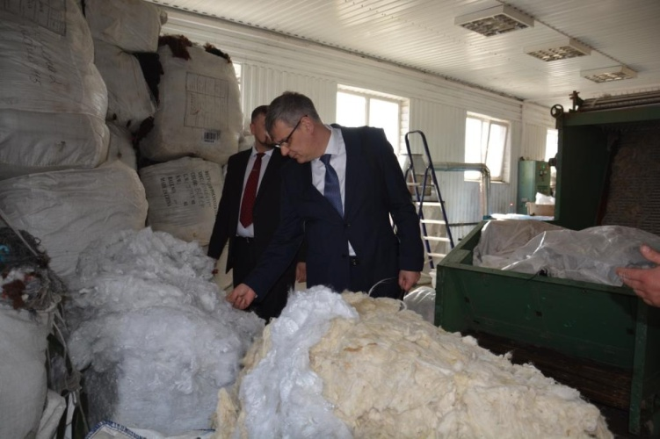

Предприятие - ООО « БорМаш» с. Пески Поворинского района по производству теплообменных устройств и машин для снижения воздуха и прочих газов.

